Глава 4. Автокорреляция случайных возмущений
1. В случае автокорреляции случайных возмущений применяется:

Выберите один ответ:
гребневая регрессия (ридж-регрессия)
обычный метод наименьших квадратов
обобщенный метод наименьших квадратов
косвенный метод наименьших квадратов

2. Согласно одной из предпосылок метода наименьших квадратов случайные возмущения:

Выберите один ответ:
в соседних наблюдениях чаще имеют одинаковые знаки
в различных наблюдениях связаны линейной зависимостью
в различных наблюдениях независимы
в соседних наблюдениях чаще имеют противоположные знаки

3. Поправка Прайса-Винстена применяется для данных:

Выберите один ответ:
всех наблюдений
последнего наблюдения
первого наблюдения
первого и последнего наблюдений

4. При использовании обобщенного метода наименьших квадратов применяется формула:

Выберите один ответ:
Прайса-Винстена
Хилдрета-Лу
Эйткена
Кохрана-Оркатта

5. Отрицательной автокорреляции остатков имеет место, когда:

Выберите один ответ:
остатки в соседних наблюдениях чаще имеют противоположные знаки
сумма остатков значительно меньше нуля
остатки в соседних наблюдениях чаще имеют одинаковые знаки
остатки в различных наблюдениях независимы

6. Статистика Дарбина-Уотсона DW =2, тогда:

Выберите один ответ:
имеется отрицательная автокорреляция остатков
имеется положительная автокорреляция остатков
определенного вывода о корреляции остатков сделать нельзя
автокорреляция остатков отсутствует

7. 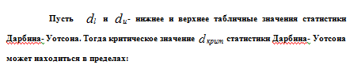

Выберите один ответ:

8. 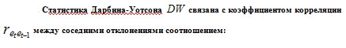

Выберите один ответ:
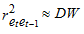
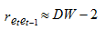
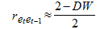
9. 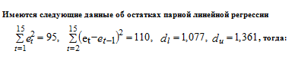

Выберите один ответ:
определенного вывода об автокорреляции остатков сделать нельзя
имеется отрицательная автокорреляция остатков
автокорреляция остатков отсутствует
имеется положительная автокорреляция остатков
10. На практике для анализа коррелированности случайных отклонений используют статистику:

Выберите один ответ:
Стьюдента
Дарбина-Уотсона
Хи-квадрат
Фишера

